Dziedzina: Sklepy online
Obszar: Obsługa zamówień online
Kontekst dziedziny problemowej:
Klient tworzy konto na stronie internetowej. Następnie wybiera sklep z listy sklepów spożywczych z którymi współpracujemy oraz które są w odległości nie większej niż 10km od swojego miejsca zamieszkania. Klient tworzy koszyk zakupowy, wybierając produkty dostępne w danych sklepach. Następnie wybiera godzinę dostawy i płaci za swoje zakupy za pośrednictwem systemu płatniczego Payu w rozumieniu ustawy o usługach płatniczych Dowód zakupu, w postaci paragonu lub faktury, jest potwierdzeniem zamówienia. Dostawca usług okresowo rozlicza swoją działalność, w szczególności z Urzędem Skarbowym. Księgowy przygotowuje zestawienie podatku należnego za wybrany okres.
Regulacje prawne: Ustawa Prawo przedsiębiorców, Ustawa o podatku od towarów i usług, Ustawa o ochronie danych osobowych.
Proces | Aktor biznesowy | Funkcje/zadania | Dane
Złożenie zamówienia przez klienta | Klient jako klient indywidualny lub firma | -Klient tworzy koszyk w systemie  -Klient dokonuje zakupu  -Pracownik obsługi klienta wystawia dowód zakupu | Dane klienta oraz zamówienia
Rozliczenie transakcji  bezgotówkowej | Dostawca usług płatniczych | -Klient wybiera dostawcę usług płatniczych  -Dostawca usług płatniczych wystawia potwierdzenie  płatności | Dane klienta, dane pośrednika, dane sklepu.
Sklep kompletuje zamówienie | Sklep | -Pracownik sklepu kompletuje zamówienie, pakuje i przygotowuje do odbioru przez firmę kurierską | Dane zamówienia (lista produktów, numer identyfikujący), dane firmy kurierskiej
Firma dostawcza odbiera zamówienie i dostarcza klientowi | Firma kurierska | -Pracownik firmy kurierskiej dostaje informację o aktualnych zamówieniach, odbiera je i dostarcza do Klienta. | Dane klienta, adres klienta oraz dane firmy kurierskiej
Okresowe rozliczenie  działalności | Urząd Skarbowy | - Księgowy rozlicza należny podatek za dany okres | Dane podatkowe

Słownik:
Klient = klient indywidualny lub firma
Klient indywidualny = osoba zamawiająca
Firma = osoba zamawiająca na fakturę
Dostawca usług płatniczych = firma oferująca natychmiastowy przelew online
Firma kurierska = firma obsługująca zamówienia
Urząd Skarbowy = instytucja rozliczająca podatki
Sklep = firma oferująca swój asortyment
Koszyk = lista zakupów w danym sklepie
System = strona lub aplikacja systemu
Dowód zakupu = paragon lub faktura
Potwierdzenie płatności = dokument potwierdzający dokonanie opłaty bezgotówkowej
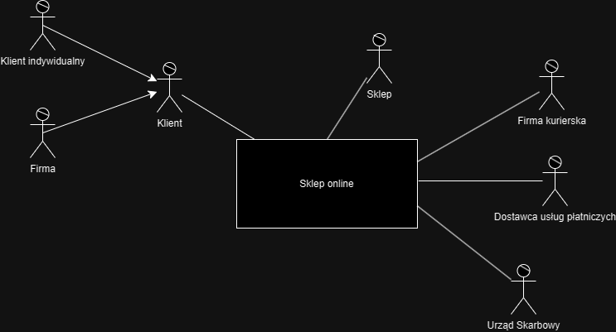

Aktorzy biznesowi:
- Klient jako Klient indywidualny lub Firma
- Urząd skarbowy
- Dostawca usług płatniczych
- Firma kurierska
- Sklep, z którym współpracujemy
Procesy biznesowe:
- Złożenie zamówienia przez klienta
- Rozliczenie transakcji bezgotówkowej
- Kompletowanie zamówienia przez sklep
- Okresowe rozliczenie działalności
- Firma dostawcza odbiera zamówienie i dostarcza klientowi

Cel wytworzenia systemu informatycznego: Umożliwienie robienia zakupów online, zwiększenie ekspozycji sklepów dla klientów, łatwiejszy dostęp do sklepów

